Soru 1 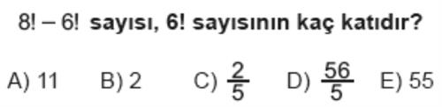  Soru 2 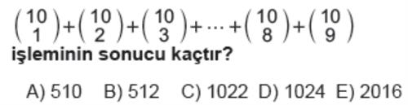  Soru 3  4 kişi 5 koltuğa kaç farklı şekilde oturabilir?  A) 30  B) 60  C) 80  D) 100  E) 120  Soru 4 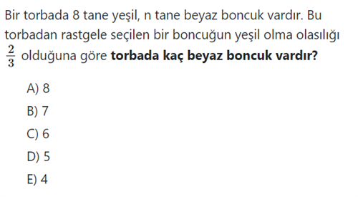  Soru 5 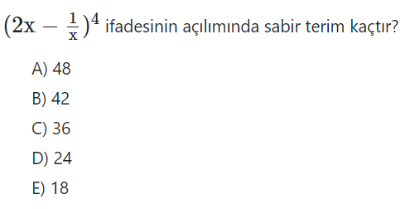  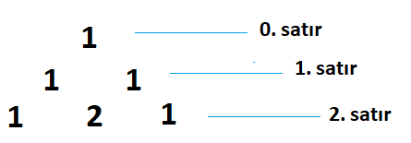Soru 6  Yukarıdaki pascal üçgeninin ilk 3 satırı verilmiştir. Buna göre Pascal üçgeninde 10. satırın 4. elemanı kaçtır?  A) 42  B) 56  C) 70  D) 84  E) 120  Soru 7  Herkesin yalnız bir spor dalıyla ilgilendiği bir kafilede 5 futbolcu, 6 voleybolcu ve 7 basketbolcu vardır. Bu sporcu kafilesinden 1 futbolcu, 2 voleybolcu ve 3 basketbolcudan oluşan bir ekip kaç değişik biçimde oluşturulabilir?  A) 1375  B) 2420  C) 2500  D) 2575  E) 2625  Soru 8 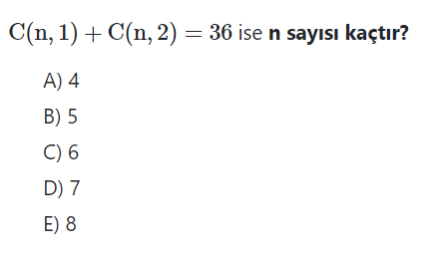  Soru 9 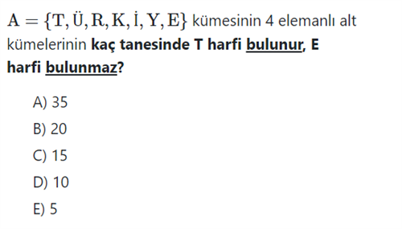  Soru 10 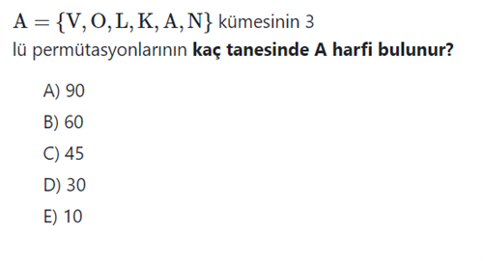 | 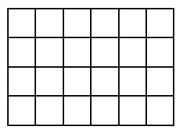Soru 11  Şekil birbirine eş karelarden oluşmaktadır. Şekilde kaç tane dikdörtgen vardır?  A) 90  B) 120  C) 160  D) 210  E) 240  Soru 12 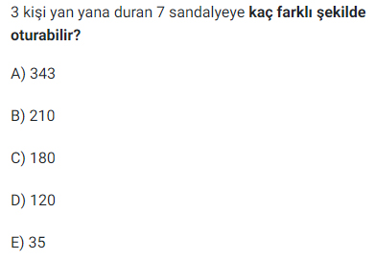  Soru 13 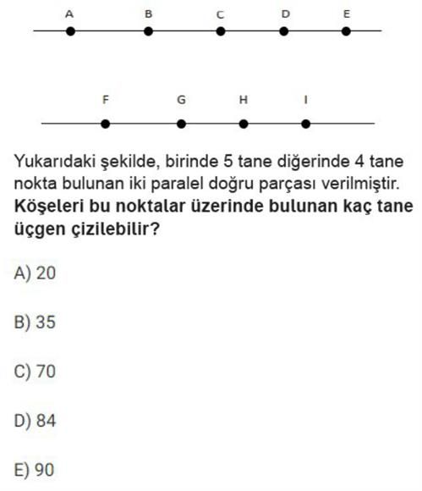  Soru 14  A = {a, b, c, d, e, f, 1, 2}  kümesinin 4 elemanlı alt kümelerinin kaç tanesinde a elemanı bulunur?  A) 35  B) 30  C) 24  D) 16  E) 12  Soru 15 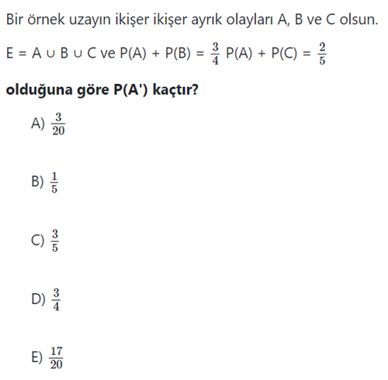  Soru 16 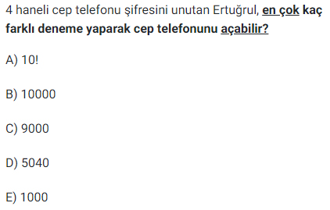  Soru 17 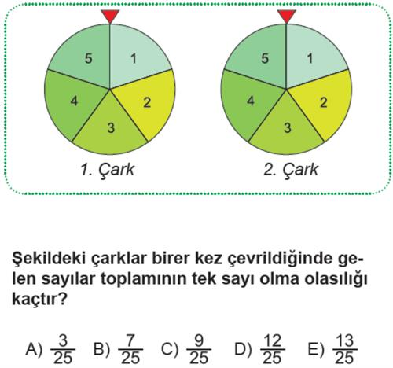  Soru 18  Hilesiz iki zar ve düzgün bir madeni paranın birlikte düz bir zemine atılması deneyinde oluşacak örnek uzay kaç elemanlıdır?  A) 12  B) 24  C) 36  D) 72  E) 81  Soru 19 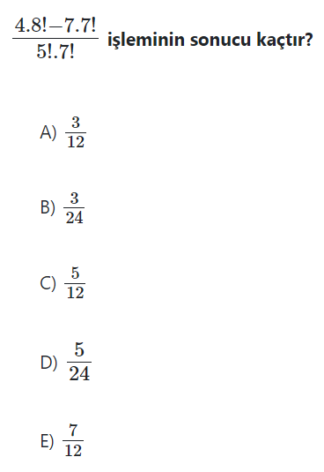  Soru 20  (3a + b)⁸  ifadesinin a’nın azalan kuvvetlerine göre açılımında baştan beşinci terimin katsayısı kaçtır?  A) 5670  B) 5600  C) 5530  D) 5460  E) 5380  CEVAPLAR: 1-E 2-C 3-E 4-E 5-D 6-E 7-E 8-E 9-D 10-B 11-D 12-B 13-C 14-A 15-E 16-B 17-D 18-D 19-D 20-A

